BAB III
ANALISA DAN PERANCANGAN
- Analisa
Pondok Pesantren Darussalam Blokagung setiap tahun akan mengadakan penerimaan santri baru, setiap santri wajib mengikuti kegiatan belajar mengajar di pondok pesantren yang namanya Diniyah. Pendidikan Diniyah di PP Darussalam memiliki tiga jenjang yaitu Ula, Wustho, dan Ulya, setiap jenjang memiliki masa tempuh yang berbeda dan terdapat kelas unggulan.
Santri yang baru mendaftar di PP Darussalam tidak harus mengikuti sekolah Diniyah mulai dari jenjang awal, mereka yang dulunya sudah pernah belajar sedikit dan sudah memiliki bekal tentang pelajaran kitab dapat langsung melompat ke kelas jenjang Diniyah yang sesuai dengan kemampuannya.
Pendidikan Diniyah di PP Darussalam juga terdapat kelas unggulan, yang mana hanya santri yang mempunyai kemampuan lebih yang dapat mengikuti proses belajar mengajar di kelas tersebut. Tidak sembarangan santri yang akan masuk di kelas unggulan, pihak pesantren melakukan beberapa tes terlebih dahulu secara lisan terhadap santri yang ingin masuk di kelas unggulan dan akan diseleksi.

3.1.1 Metode Fishbone Analysis
Fishbone analysis juga biasa disebut dengan Cause Effect Diagram atau Ishikawa Diagram merupakan metode yang efektif untuk membantu identifikasi masalah dengan menganalisis penyebab masalah dari suatu keadaan yang penyajiannya seperti rangka tulang ikan dengan moncong kepala menghadap ke kanan. Kategori masalah yang akan digunakan yaitu manusia, lingkungan, metode, mesin. Adapun langkah pertama untuk melakukan analisa menggunakan metode fishbone menentukan pernyataan masalah terlebih dahulu yang mana akan dituliskan pada “kepala ikan” sebab termasuk dalam effect yang merupakan akibat masalah tersebut bisa terjadi. Dari uraian analisa ditemukan akibat yang terjadi terdapat pada seleksi santri kelas unggulan, seperti tampak pada Gambar 3.1.
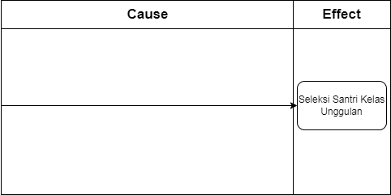
Gambar 3. 1 Fishbone Diagram - Menentukan Pernyataan Masalah

Setelah menentukan pernyataan masalah, selanjutnya mengidentifikasi kategori masalah sebagai sebab utama. Kategori masalah yang digunakan yaitu manusia, lingkungan, metode, dan mesin. Kategori masalah dituliskan pada “cabang tulang ikan” yang mana termasuk dalam cause yang merupakan sebab dari masalah tersebut, setiap cabang tulang mewakili sebab utama dari kategori masalah. Dapat dilihat pada Gambar 3.2.
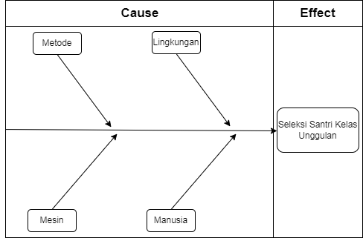
Gambar 3. 2 Fishbone Diagram - Identifikasi Kategori

Setelah mengidentifikasikan kategori-kategori, terdapat beberapa sebab potensial pada setiap kategori yang perlu diuraikan, sebab-sebab ini dituliskan sebagai tulang kecil yang terhubung pada cabang tulang besar. Lebih jelasnya Gambar 3.3 adalah gambar diagram sebagai berikut:
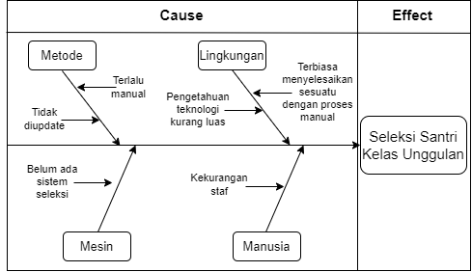
Gambar 3. 3 Fishbone Diagram - Menemukan Sebab-sebab Potensial

Dari hasil analisa menggunakan metode fishbone yang sudah dilakukan didapatkan akar masalah bahwa metode pencatatan yang masih manual mulai dari nilai hasil tes santri hingga proses seleksi dapat berpotensi terjadinya kelalaian. Kesalahan di saat rekap nilai hasil tes dapat merubah keadaan ketika dilakukan seleksi, hal tersebut dapat merugikan santri yang seharusnya lolos masuk di kelas unggulan, selain itu juga merugikan pihak pesantren ketika santri yang seharusnya tidak lolos tersebut masuk di kelas Diniyah Unggulan.
Oleh karena itu, berdasarkan permasalahan yang didapat, maka diperlukan sistem yang dapat membantu dalam pencatatan nilai hasil tes dan mendukung proses seleksi dengan mudah. Proses seleksi mengunakan metode SAW dan Bubble Sort sebagai pengurutan data, metode SAW akan melakukan proses normalisasi dan perhitungan penjumlahan terbobot dengan bobot kriteria yang sudah ditentukan dan kemudian akan diurutkan menggunakan Bubble Sort berdasarkan nilai penjumlahan terbobot tertinggi.
- Perancangan
Dalam pembuatan sebuah aplikasi diperlukan sebuah perancangan, desain perancangan sangatlah penting dalam agar proses dalam pembuatan tepat sasaran dan lebih sistematis sehingga dapat menghindari kesalahan yang mungkin akan timbul. Berikut perancangan yang telah dibuat.
- Perancangan Seleksi Santri Kelas Unggulan dengan Metode SAW
Perancangan seleksi santri yang akan dilakukan yaitu dengan menggunakan metode SAW, santri yang minat mengikuti kelas unggulan sekitar 100 santri yang berarti sekitar 100 data nilai yang harus diseleksi. Kriteria yang akan digunakan yaitu shorof, nahwu, dan tes baca kitab. Sebelum melakukan seleksi diperlukan data kriteria beserta bobot dan data nilai santri yang akan diseleksi didapatkan dari Pondok Pesantren Darussalam Blokagung. Adapun gambaran proses metode yang dipakai seperti di bawah ini.
Tabel data kriteria beserta bobot dapat dilihat dalam Tabel 3.1.
Tabel 3. 1 Tabel Data Kriteria
Kriteria | Shorof | Nahwu | Tes Kitab
Bobot | 25% | 30% | 45%

Tabel data nilai santri yang akan diseleksi dapat dilihat pada Tabel 3.2. Data nilai santri ini didapat dari pondok pesantren langsung pada saat proses penelitian.
Tabel 3. 2 Tabel Data Nilai Santri
No | Nama Santri | Shorof | Nahwu | Tes Kitab
1 | Muhammad Zaenal Fannani | 78 | 85 | 70
2 | Naufal Afidil Himam Almilady | 84 | 75 | 80
3 | Ahmad Murtadho | 82 | 80 | 75
4 | Diki Aziz | 80 | 60 | 80
5 | Nur Khusaini | 76 | 70 | 90
6 | Wendy Andreas Sudarmono | 88 | 78 | 70
7 | Masrul Amin | 82 | 80 | 85
8 | Imdadurrohman | 70 | 70 | 88
9 | Amirul Mukminin | 84 | 75 | 80
10 | Amir Hamzah | 86 | 75 | 75
11 | Khoirul Anam | 74 | 70 | 60
12 | Hasan Rifa'i | 72 | 60 | 55
13 | Mukhtar Syafa'at | 86 | 87 | 80
14 | Adi Setiawan | 84 | 65 | 75
15 | Abdul Khamid | 82 | 70 | 82
16 | Imron Taufiq | 70 | 78 | 80
17 | Iqbal Mufadlil | 82 | 80 | 75
18 | M. Faidurrohman | 78 | 70 | 82
19 | M. Helmi Fahrurriza | 80 | 85 | 75
20 | M. Ikhsanudin | 72 | 88 | 60
21 | M. Lutfi Zuhri | 60 | 80 | 55
22 | M. Nur Hidayatulloh | 58 | 75 | 78
23 | Mabsyutur Rizqi | 80 | 60 | 80
24 | Mahendra Lubis | 72 | 55 | 70
25 | M. Faiz Baihaqi | 82 | 80 | 85
26 | M. Muhsinin | 82 | 75 | 88
27 | M. Hisomudin | 72 | 85 | 85
28 | M. Mega Pratama | 80 | 88 | 90
29 | Muhammad Nur | 60 | 80 | 80
30 | M. Wasfi Maulana | 70 | 75 | 75
31 | M. Adib Minanurrohim | 78 | 60 | 87
32 | M. Ari Kurniawan | 80 | 55 | 82
33 | M. Ghani Ramadhan | 70 | 80 | 70
34 | M. Hisyam | 76 | 75 | 88
35 | M. Ibnu Mubarok | 74 | 82 | 80
36 | Nanda Maulana Hasmi | 70 | 75 | 75
37 | Pujianto | 60 | 60 | 60
38 | Rizqon Toyyiba | 86 | 55 | 55
39 | Robit Zaenal Rofiqy | 64 | 78 | 80
40 | Rorie Ariesto | 70 | 80 | 75
41 | Saifudin Syafi'i | 54 | 70 | 82
42 | Sidiq Purnomo | 80 | 85 | 85
43 | Sukron M. Nur Azizi | 74 | 88 | 75
44 | Sukron Makmun | 82 | 80 | 80
45 | Vikri Yahya | 84 | 75 | 75
46 | M. Abdul Roqib | 76 | 60 | 70
47 | Ahmad Maimun | 80 | 55 | 60
48 | Tedy Winarno | 76 | 80 | 87
49 | M. Khisomudin | 70 | 75 | 65
50 | M. Da'i Zainul | 60 | 82 | 70
51 | M. Hamdan Yuwafi | 86 | 75 | 75
52 | M. Hamid Al Mansyuri | 80 | 82 | 60
53 | A. Mugnisyah | 76 | 85 | 55
54 | Mustofa Husnun Nizam | 80 | 75 | 80
55 | Adi Nur Cahyo | 88 | 80 | 75
56 | Ahmad Kafin Azka | 78 | 75 | 82
57 | M. Hanif | 82 | 70 | 55
58 | Ahmad Faisal Akbar | 84 | 60 | 80
59 | Ahmad Fahmi Assidiq | 80 | 55 | 75
60 | Agus Nur Kholis Muhson | 74 | 80 | 82
61 | Muhammad Sholehudin | 60 | 75 | 85
62 | Afif Ulumudin | 58 | 82 | 80
63 | Ahmad Ifton Huda | 80 | 65 | 75
64 | Ubaidillah Yahya | 74 | 70 | 80
65 | M. Fahmi | 82 | 75 | 90
66 | Selamet Agus Wahyudi | 60 | 80 | 65
67 | Ahmad Yufrizal Rifai | 52 | 75 | 70
68 | Rijalus Sholihin | 80 | 80 | 75
69 | Taufik Alamin | 72 | 90 | 77
70 | Andre Yastian | 82 | 88 | 70
71 | Dzulfikar Yuladio F. | 60 | 80 | 70
72 | M. Nafi Maulana F. | 58 | 75 | 94
73 | M. Gozi Mauladani | 80 | 60 | 75
74 | Kafillah Arifin Putra | 78 | 55 | 60
75 | Abdul Aziz Fiqih | 82 | 80 | 55
76 | Anandio Maulana | 62 | 75 | 80
77 | Ahmad Aldian Malik | 70 | 82 | 75
78 | M. Aprilio Fathur Rozi | 72 | 75 | 82
79 | M. Faizin | 60 | 82 | 55
80 | Andi Rusadi Afandi | 58 | 65 | 80
81 | M. Iqbal Shodiq | 80 | 70 | 75
82 | Nanda Arif | 78 | 75 | 82
83 | Jaufan Ahmad Nahru | 82 | 55 | 70
84 | Wahyu Budi Utama | 80 | 82 | 75
85 | Ahmad Alhimni Rusda | 76 | 65 | 75
86 | Yusron Ali Wafa | 60 | 60 | 82
87 | Yanuwar Fadli | 56 | 55 | 80
88 | Ilhan Nurdiansyah | 80 | 80 | 75
89 | Lutfi Afandi | 72 | 75 | 75
90 | Muhammad Rouf Afandi | 82 | 82 | 82
91 | Muhammad Ulin Nuha | 80 | 65 | 65
92 | Anas Maliki | 74 | 70 | 70
93 | Muhammad Anas Fawaid | 76 | 75 | 75
94 | Ilham Bagus Prasetyo | 82 | 55 | 55
95 | M. Hunim | 68 | 80 | 65
96 | Rendi Irawan | 70 | 75 | 60
97 | Anas Abdillah | 74 | 82 | 55
98 | Ahmad Nur Fauzi | 56 | 80 | 80
99 | Ahmad Zaini | 78 | 84 | 75
100 | Ahmad Alfin Rosyidin | 64 | 55 | 82
101 | Muhammad Rohim Asmawi | 70 | 82 | 75
102 | Ahmad Nur Hidayat | 78 | 65 | 55

Setelah didapatkan data nilai santri proses pertama pada metode SAW yaitu perhitungan normalisasi. Karena data nilai yang akan dinormalisasi berupa benefit semua maka diambil nilai terbesar dari data diatas sehingga ditemukan nilai maksimal pada setiap urutan kriteria shorof, nahwu, baca kitab (”88”, “90”, “94”) nilai ini yang nantinya akan digunakan sebagai pembagi dalam proses normalisasi. Untuk normalisasi atribut yang berupa keuntungan (benefit) menggunakan rumus ${\text{r}}_{\text{ij }}\text{= }\frac{{\text{x}}_{\text{ij}}}{{\text{Max }{\text{x}}_{\text{ij}} \atop \text{i}}}$ yang mana ${\text{r}}_{\text{ij}}$ merupakan nilai rating kinerja ternormalisasi, ${\text{x}}_{\text{ij}}$ merupakan nilai atribut yang dimiliki dari setiap kriteria, dan ${\text{Max }{\text{x}}_{\text{ij}} \atop \text{i}}$ merupakan nilai maksimal dari setiap kriteria i. Contoh perhitungan normalisasi pada nama Muhammad Zaenal Fannani, kriteria Nahwu dengan nilai 85 jadi $\text{r} \text{= }\frac{\text{85}}{\text{90}} \text{= 0,944444}$ .
Lebih jelasnya Tabel 3.3 adalah tabel hasil normalisasi sebagaimana berikut:
Tabel 3. 3 Tabel Normalisasi
Normalisasi=>nilai max yang didapat |  | 88 | 90 | 94
No | Nama Santri | Shorof | Nahwu | Tes Kitab
1 | Muhammad Zaenal Fannani | 0,886364 | 0,944444 | 0,744681
2 | Naufal Afidil Himam Almilady | 0,954545 | 0,833333 | 0,851064
3 | Ahmad Murtadho | 0,931818 | 0,888889 | 0,797872
4 | Diki Aziz | 0,909091 | 0,666667 | 0,851064
5 | Nur Khusaini | 0,863636 | 0,777778 | 0,957447
6 | Wendy Andreas Sudarmono | 1 | 0,866667 | 0,744681
7 | Masrul Amin | 0,931818 | 0,888889 | 0,904255
8 | Imdadurrohman | 0,795455 | 0,777778 | 0,93617
9 | Amirul Mukminin | 0,954545 | 0,833333 | 0,851064
10 | Amir Hamzah | 0,977273 | 0,833333 | 0,797872
11 | Khoirul Anam | 0,840909 | 0,777778 | 0,638298
12 | Hasan Rifa'i | 0,818182 | 0,666667 | 0,585106
13 | Mukhtar Syafa'at | 0,977273 | 0,966667 | 0,851064
14 | Adi Setiawan | 0,954545 | 0,722222 | 0,797872
15 | Abdul Khamid | 0,931818 | 0,777778 | 0,87234
16 | Imron Taufiq | 0,795455 | 0,866667 | 0,851064
17 | Iqbal Mufadlil | 0,931818 | 0,888889 | 0,797872
18 | M. Faidurrohman | 0,886364 | 0,777778 | 0,87234
19 | M. Helmi Fahrurriza | 0,909091 | 0,944444 | 0,797872
20 | M. Ikhsanudin | 0,818182 | 0,977778 | 0,638298
21 | M. Lutfi Zuhri | 0,681818 | 0,888889 | 0,585106
22 | M. Nur Hidayatulloh | 0,659091 | 0,833333 | 0,829787
23 | Mabsyutur Rizqi | 0,909091 | 0,666667 | 0,851064
24 | Mahendra Lubis | 0,818182 | 0,611111 | 0,744681
25 | M. Faiz Baihaqi | 0,931818 | 0,888889 | 0,904255
26 | M. Muhsinin | 0,931818 | 0,833333 | 0,93617
27 | M. Hisomudin | 0,818182 | 0,944444 | 0,904255
28 | M. Mega P. | 0,909091 | 0,977778 | 0,957447
29 | Muhammad Nur | 0,681818 | 0,888889 | 0,851064
30 | M. Wasfi Maulana | 0,795455 | 0,833333 | 0,797872
31 | M. Adib Minanurrohim | 0,886364 | 0,666667 | 0,925532
32 | M. Ari Kurniawan | 0,909091 | 0,611111 | 0,87234
33 | M. Ghani Ramadhan | 0,795455 | 0,888889 | 0,744681
34 | M. Hisyam | 0,863636 | 0,833333 | 0,93617
35 | M. Ibnu Mubarok | 0,840909 | 0,911111 | 0,851064
36 | Nanda Maulana Hasmi | 0,795455 | 0,833333 | 0,797872
37 | Pujianto | 0,681818 | 0,666667 | 0,638298
38 | Rizqon Toyyiba | 0,977273 | 0,611111 | 0,585106
39 | Robit Zaenal Rofiqy | 0,727273 | 0,866667 | 0,851064
40 | Rorie Ariesto | 0,795455 | 0,888889 | 0,797872
41 | Saifudin Syafi'i | 0,613636 | 0,777778 | 0,87234
42 | Sidiq Purnomo | 0,909091 | 0,944444 | 0,904255
43 | Sukron M. Nur Azizi | 0,840909 | 0,977778 | 0,797872
44 | Sukron Makmun | 0,931818 | 0,888889 | 0,851064
45 | Vikri Yahya | 0,954545 | 0,833333 | 0,797872
46 | M. Abdul Roqib | 0,863636 | 0,666667 | 0,744681
47 | Ahmad Maimun | 0,909091 | 0,611111 | 0,638298
48 | Tedy Winarno | 0,863636 | 0,888889 | 0,925532
49 | M. Khisomudin | 0,795455 | 0,833333 | 0,691489
50 | M. Da'i Zainul | 0,681818 | 0,911111 | 0,744681
51 | M. Hamdan Yuwafi | 0,977273 | 0,833333 | 0,797872
52 | M. Hamid Al Mansyuri | 0,909091 | 0,911111 | 0,638298
53 | A. Mugnisyah | 0,863636 | 0,944444 | 0,585106
54 | Mustofa Husnun Nizam | 0,909091 | 0,833333 | 0,851064
55 | Adi Nur Cahyo | 1 | 0,888889 | 0,797872
56 | Ahmad Kafin Azka | 0,886364 | 0,833333 | 0,87234
57 | M. Hanif | 0,931818 | 0,777778 | 0,585106
58 | Ahmad Faisal Akbar | 0,954545 | 0,666667 | 0,851064
59 | Ahmad Fahmi Assidiq | 0,909091 | 0,611111 | 0,797872
60 | Agus Nur Kholis Muhson | 0,840909 | 0,888889 | 0,87234
61 | Muhammad Sholehudin | 0,681818 | 0,833333 | 0,904255
62 | Afif Ulumudin | 0,659091 | 0,911111 | 0,851064
63 | Ahmad Ifton Huda | 0,909091 | 0,722222 | 0,797872
64 | Ubaidillah Yahya | 0,840909 | 0,777778 | 0,851064
65 | M. Fahmi | 0,931818 | 0,833333 | 0,957447
66 | Selamet Agus Wahyudi | 0,681818 | 0,888889 | 0,691489
67 | Ahmad Yufrizal Rifai | 0,590909 | 0,833333 | 0,744681
68 | Rijalus Sholihin | 0,909091 | 0,888889 | 0,797872
69 | Taufik Alamin | 0,818182 | 1 | 0,819149
70 | Andre Yastian | 0,931818 | 0,977778 | 0,744681
71 | Dzulfikar Yuladio F. | 0,681818 | 0,888889 | 0,744681
72 | M. Nafi Maulana F. | 0,659091 | 0,833333 | 1
73 | M. Gozi Mauladani | 0,909091 | 0,666667 | 0,797872
74 | Kafillah Arifin Putra | 0,886364 | 0,611111 | 0,638298
75 | Abdul Aziz Fiqih | 0,931818 | 0,888889 | 0,585106
76 | Anandio Maulana | 0,704545 | 0,833333 | 0,851064
77 | Ahmad Aldian Malik | 0,795455 | 0,911111 | 0,797872
78 | M. Aprilio Fathur Rozi | 0,818182 | 0,833333 | 0,87234
79 | M. Faizin | 0,681818 | 0,911111 | 0,585106
80 | Andi Rusadi Afandi | 0,659091 | 0,722222 | 0,851064
81 | M. Iqbal Shodiq | 0,909091 | 0,777778 | 0,797872
82 | Nanda Arif | 0,886364 | 0,833333 | 0,87234
83 | Jaufan Ahmad Nahru | 0,931818 | 0,611111 | 0,744681
84 | Wahyu Budi Utama | 0,909091 | 0,911111 | 0,797872
85 | Ahmad Alhimni Rusda | 0,863636 | 0,722222 | 0,797872
86 | Yusron Ali Wafa | 0,681818 | 0,666667 | 0,87234
87 | Yanuwar Fadli | 0,636364 | 0,611111 | 0,851064
88 | Ilhan Nurdiansyah | 0,909091 | 0,888889 | 0,797872
89 | Lutfi Afandi | 0,818182 | 0,833333 | 0,797872
90 | Muhammad Rouf Afandi | 0,931818 | 0,911111 | 0,87234
91 | Muhammad Ulin Nuha | 0,909091 | 0,722222 | 0,691489
92 | Anas Maliki | 0,840909 | 0,777778 | 0,744681
93 | Muhammad Anas Fawaid | 0,863636 | 0,833333 | 0,797872
94 | Ilham Bagus Prasetyo | 0,931818 | 0,611111 | 0,585106
95 | M. Hunim | 0,772727 | 0,888889 | 0,691489
96 | Rendi Irawan | 0,795455 | 0,833333 | 0,638298
97 | Anas Abdillah | 0,840909 | 0,911111 | 0,585106
98 | Ahmad Nur Fauzi | 0,636364 | 0,888889 | 0,851064
99 | Ahmad Zaini | 0,886364 | 0,933333 | 0,797872
100 | Ahmad Alfin Rosyidin | 0,727273 | 0,611111 | 0,87234
101 | Muhammad Rohim Asmawi | 0,795455 | 0,911111 | 0,797872
102 | Ahmad Nur Hidayat | 0,886364 | 0,722222 | 0,585106

Setelah selesai proses normalisasi, langkah selanjutnya melakukan penjumlahan terbobot yang juga merupakan nilai akhir yang mana akan digunakan dalam proses perangkingan. Untuk menemukan nilai akhir dengan melakukan penjumlahan terbobot menggunakan rumus ${\text{V}}_{\text{i}} \text{=} \sum_{\text{j=1}}^{\text{n}}{ {\text{w}}_{\text{j}}{\text{r}}_{\text{ij}}}$ yang mana ${\text{V}}_{\text{i}}$ merupakan nilai akhir dari alternatif, ${\text{w}}_{\text{j}}$ merupakan bobot pada setiap atribut, dan ${\text{r}}_{\text{ij}}$ merupakan normalisasi matriks. Contoh perhitungan penjumlahan terbobot pada nama Muhammad Zaenal Fannani dengan nilai hasil normalisasi pada setiap atribut yaitu Shorof = 0,886364; Nahwu = 0,944444; Tes Kitab = 0,744681 yang akan dikalikan dengan masing-masing bobot pada setiap kriteria yang sudah ditentukan yaitu Shorof = 0,25; Nahwu = 0,3; Tes Kitab = 0,45 kemudian ketika dimasukkan rumus menjadi $\text{V} \text{=} \left(\text{0,886364} \text{×} \text{0,25}\right) \text{+} \left(\text{0,944444} \text{×} \text{0,3}\right) \text{+} \left(\text{0,744681} \text{×} \text{0,45}\right) \text{=} \text{0,840031}$ .
Berikut Tabel 3.4 adalah hasil nilai akhir dari penjumlahan terbobot dan juga perangkingan:
Tabel 3. 4 Tabel Perangkingan
No | Nama Santri | Hasil Akhir | RANK
1 | Muhammad Zaenal Fannani | 0,840031 | 42
2 | Naufal Afidil Himam Almilady | 0,871615 | 16
3 | Ahmad Murtadho | 0,858664 | 30
4 | Diki Aziz | 0,810251 | 57
5 | Nur Khusaini | 0,880093 | 13
6 | Wendy Andreas Sudarmono | 0,845106 | 40
7 | Masrul Amin | 0,906536 | 5
8 | Imdadurrohman | 0,853474 | 32
9 | Amirul Mukminin | 0,871615 | 16
10 | Amir Hamzah | 0,853361 | 33
11 | Khoirul Anam | 0,730795 | 90
12 | Hasan Rifa'i | 0,667843 | 101
13 | Mukhtar Syafa'at | 0,917297 | 3
14 | Adi Setiawan | 0,814346 | 55
15 | Abdul Khamid | 0,858841 | 29
16 | Imron Taufiq | 0,841842 | 41
17 | Iqbal Mufadlil | 0,858664 | 30
18 | M. Faidurrohman | 0,847477 | 38
19 | M. Helmi Fahrurriza | 0,869649 | 18
20 | M. Ikhsanudin | 0,785113 | 70
21 | M. Lutfi Zuhri | 0,700419 | 96
22 | M. Nur Hidayatulloh | 0,788177 | 67
23 | Mabsyutur Rizqi | 0,810251 | 57
24 | Mahendra Lubis | 0,722985 | 93
25 | M. Faiz Baihaqi | 0,906536 | 5
26 | M. Muhsinin | 0,904231 | 7
27 | M. Hisomudin | 0,894794 | 10
28 | M. Mega P. | 0,951457 | 1
29 | Muhammad Nur | 0,8201 | 53
30 | M. Wasfi Maulana | 0,807906 | 61
31 | M. Adib Minanurrohim | 0,83808 | 43
32 | M. Ari Kurniawan | 0,803159 | 63
33 | M. Ghani Ramadhan | 0,800637 | 65
34 | M. Hisyam | 0,887186 | 11
35 | M. Ibnu Mubarok | 0,866539 | 20
36 | Nanda Maulana Hasmi | 0,807906 | 61
37 | Pujianto | 0,657689 | 102
38 | Rizqon Toyyiba | 0,690949 | 99
39 | Robit Zaenal Rofiqy | 0,824797 | 49
40 | Rorie Ariesto | 0,824573 | 50
41 | Saifudin Syafi'i | 0,779296 | 71
42 | Sidiq Purnomo | 0,917521 | 2
43 | Sukron M. Nur Azizi | 0,862603 | 24
44 | Sukron Makmun | 0,8826 | 12
45 | Vikri Yahya | 0,847679 | 37
46 | M. Abdul Roqib | 0,751015 | 85
47 | Ahmad Maimun | 0,69784 | 97
48 | Tedy Winarno | 0,899065 | 8
49 | M. Khisomudin | 0,760034 | 81
50 | M. Da'i Zainul | 0,778894 | 72
51 | M. Hamdan Yuwafi | 0,853361 | 33
52 | M. Hamid Al Mansyuri | 0,78784 | 68
53 | A. Mugnisyah | 0,76254 | 80
54 | Mustofa Husnun Nizam | 0,860251 | 27
55 | Adi Nur Cahyo | 0,875709 | 14
56 | Ahmad Kafin Azka | 0,864144 | 22
57 | M. Hanif | 0,729586 | 91
58 | Ahmad Faisal Akbar | 0,821615 | 51
59 | Ahmad Fahmi Assidiq | 0,769649 | 76
60 | Agus Nur Kholis Muhson | 0,869447 | 19
61 | Muhammad Sholehudin | 0,827369 | 46
62 | Afif Ulumudin | 0,821085 | 52
63 | Ahmad Ifton Huda | 0,802982 | 64
64 | Ubaidillah Yahya | 0,826539 | 47
65 | M. Fahmi | 0,913806 | 4
66 | Selamet Agus Wahyudi | 0,748291 | 86
67 | Ahmad Yufrizal Rifai | 0,732834 | 89
68 | Rijalus Sholihin | 0,852982 | 35
69 | Taufik Alamin | 0,873162 | 15
70 | Andre Yastian | 0,861394 | 25
71 | Dzulfikar Yuladio F. | 0,772228 | 74
72 | M. Nafi Maulana F. | 0,864773 | 21
73 | M. Gozi Mauladani | 0,786315 | 69
74 | Kafillah Arifin Putra | 0,692158 | 98
75 | Abdul Aziz Fiqih | 0,762919 | 79
76 | Anandio Maulana | 0,809115 | 59
77 | Ahmad Aldian Malik | 0,83124 | 44
78 | M. Aprilio Fathur Rozi | 0,847099 | 39
79 | M. Faizin | 0,707086 | 94
80 | Andi Rusadi Afandi | 0,764418 | 77
81 | M. Iqbal Shodiq | 0,819649 | 54
82 | Nanda Arif | 0,864144 | 22
83 | Jaufan Ahmad Nahru | 0,751394 | 84
84 | Wahyu Budi Utama | 0,859649 | 28
85 | Ahmad Alhimni Rusda | 0,791618 | 66
86 | Yusron Ali Wafa | 0,763008 | 78
87 | Yanuwar Fadli | 0,725403 | 92
88 | Ilhan Nurdiansyah | 0,852982 | 35
89 | Lutfi Afandi | 0,813588 | 56
90 | Muhammad Rouf Afandi | 0,898841 | 9
91 | Muhammad Ulin Nuha | 0,75511 | 83
92 | Anas Maliki | 0,778667 | 73
93 | Muhammad Anas Fawaid | 0,824952 | 48
94 | Ilham Bagus Prasetyo | 0,679586 | 100
95 | M. Hunim | 0,771019 | 75
96 | Rendi Irawan | 0,736098 | 88
97 | Anas Abdillah | 0,746858 | 87
98 | Ahmad Nur Fauzi | 0,808736 | 60
99 | Ahmad Zaini | 0,860633 | 26
100 | Ahmad Alfin Rosyidin | 0,757705 | 82
101 | Muhammad Rohim Asmawi | 0,83124 | 44
102 | Ahmad Nur Hidayat | 0,701555 | 95

Dari hasil perangkingan yang telah didapat akan diambil 50 santri rangking teratas untuk dimasukkan di kelas unggulan Diniyah yang nantinya akan dibagi menjadi dua kelas. Berikut Tabel 3.5 adalah hasil seleksi 50 santri peringkat teratas:
Tabel 3. 5 Hasil Seleksi Santri 50 Peringkat Teratas
No | Nama Santri | Hasil Akhir | RANK
1 | M. Mega P. | 0,951457 | 1
2 | Sidiq Purnomo | 0,917521 | 2
3 | Mukhtar Syafa'at | 0,917297 | 3
4 | M. Fahmi | 0,913806 | 4
5 | Masrul Amin | 0,906536 | 5
6 | M. Faiz Baihaqi | 0,906536 | 5
7 | M. Muhsinin | 0,904231 | 7
8 | Tedy Winarno | 0,899065 | 8
9 | Muhammad Rouf Afandi | 0,898841 | 9
10 | M. Hisomudin | 0,894794 | 10
11 | M. Hisyam | 0,887186 | 11
12 | Sukron Makmun | 0,8826 | 12
13 | Nur Khusaini | 0,880093 | 13
14 | Adi Nur Cahyo | 0,875709 | 14
15 | Taufik Alamin | 0,873162 | 15
16 | Naufal Afidil Himam Almilady | 0,871615 | 16
17 | Amirul Mukminin | 0,871615 | 16
18 | M. Helmi Fahrurriza | 0,869649 | 18
19 | Agus Nur Kholis Muhson | 0,869447 | 19
20 | M. Ibnu Mubarok | 0,866539 | 20
21 | M. Nafi Maulana F. | 0,864773 | 21
22 | Ahmad Kafin Azka | 0,864144 | 22
23 | Nanda Arif | 0,864144 | 22
24 | Sukron M. Nur Azizi | 0,862603 | 24
25 | Andre Yastian | 0,861394 | 25
26 | Ahmad Zaini | 0,860633 | 26
27 | Mustofa Husnun Nizam | 0,860251 | 27
28 | Wahyu Budi Utama | 0,859649 | 28
29 | Abdul Khamid | 0,858841 | 29
30 | Ahmad Murtadho | 0,858664 | 30
31 | Iqbal Mufadlil | 0,858664 | 30
32 | Imdadurrohman | 0,853474 | 32
33 | Amir Hamzah | 0,853361 | 33
34 | M. Hamdan Yuwafi | 0,853361 | 33
35 | Rijalus Sholihin | 0,852982 | 35
36 | Ilhan Nurdiansyah | 0,852982 | 35
37 | Vikri Yahya | 0,847679 | 37
38 | M. Faidurrohman | 0,847477 | 38
39 | M. Aprilio Fathur Rozi | 0,847099 | 39
40 | Wendy Andreas Sudarmono | 0,845106 | 40
41 | Imron Taufiq | 0,841842 | 41
42 | Muhammad Zaenal Fannani | 0,840031 | 42
43 | M. Adib Minanurrohim | 0,83808 | 43
44 | Ahmad Aldian Malik | 0,83124 | 44
45 | Muhammad Rohim Asmawi | 0,83124 | 44
46 | Muhammad Sholehudin | 0,827369 | 46
47 | Ubaidillah Yahya | 0,826539 | 47
48 | Muhammad Anas Fawaid | 0,824952 | 48
49 | Robit Zaenal Rofiqy | 0,824797 | 49
50 | Rorie Ariesto | 0,824573 | 50

- Perancangan Sistem
- Use Case Diagram
Diagram use case pada seleksi masuk santri kelas unggulan di Pondok Pesantren Darussalam Blokagung dalam sistem yang dirancang ditampakkan sebagaimana Gambar 3.4.
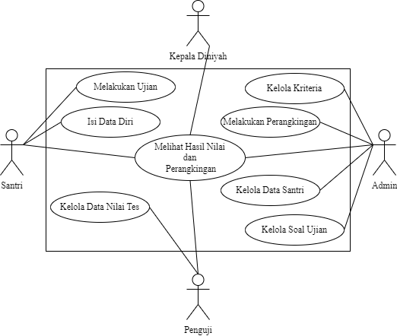
Gambar 3. 4 Use Case Diagram Sistem Seleksi Santri Masuk Kelas Unggulan
Admin memiliki 5 fitur, yaitu:
- Kelola Kriteria: admin memiliki fitur untuk mengelola data kriteria yang berisi nama-nama kriteria beserta bobotnya. Dalam melakukan kelola kriteria admin dapat create, update, dan delete data.
- Kelola Data Santri: admin memiliki fitur untuk mengelola data santri yang berisi data diri santri. Dalam melakukan kelola data santri admin dapat create, update, dan delete data.
- Melihat Hasil Nilai dan Perangkingan: admin memiliki fitur untuk melihat hasil nilai dan hasil perangkingan yang dilakukan oleh Kepala Diniyah, dengan hasil perangkingan yang diperoleh dari proses sistem pendukung keputusan menggunakan metode SAW.
- Kelola Soal Ujian: admin memiliki fitur untuk mengelola data soal ujian yang akan diujikan kepada santri. Dalam mengelola data soal ujian admin dapat melakukan creat, update, dan delete.
- Melakukan Perangkingan: admin memiliki fitur untuk melakukan perangkingan santri, proses perangkingan dilakukan dengan sistem pendukung keputusan menggunakan metode SAW.
Penguji memiliki 2 fitur yaitu:
- Kelola Data Nilai Tes: penguji memiliki fitur untuk mengelola data nilai santri yang berisi hasil nilai tes dari santri yang telah diuji dari beberapa ujian. Dalam melakukan kelola data nilai tes penguji dapat create, update, dan delete data.
- Melihat Hasil Nilai dan Perangkingan: penguji dapat melihat hasil nilai dan perangkingan yang dilakukan oleh admin. Hasil perangkingan akan tampil dengan urut berdasarkan rangking yang terbesar.
Santri memiliki 3 fitur yaitu:
- Isi Data Santri: Santri memiliki fitur untuk mengisi data diri santri sesuai dengan form yang ada.
- Melakukan Ujian: Santri memiliki fitur untuk melaksanakan ujian shorof pada sistem.
- Melihat Hasil Nilai dan Perangkingan: Santri dapat melihat hasil nilai dan perangkingan. Hasil perangkingan akan tampil dengan urut berdasarkan rangking yang terbesar.
Kepala Diniyah memiliki 1 fitur yaitu:
- Kepala Diniyah hanya dapat melihat hasil nilai tes santri dan hasil akhir berupa perangkingan.
- Activity Diagram
Diagram activity merupakan sebuah pengembangan dari diagram use case yang berupa alur aktivitas yang berjalan pada suatu sistem. Terdapat beberapa activity diagram yang dibuat pada rancangan sistem seleksi santri masuk kelas Diniyah Unggulan di PP Darussalam Blokagung.
- Kelola kriteria
Gambaran aktivitas yang berjalan pada sistem kelola kriteria yang mana dapat menampilkan data kriteria dan melakukan proses tambah, ubah, dan hapus. Lebih jelasnya sebagaimana tampak Gambar 3.5.
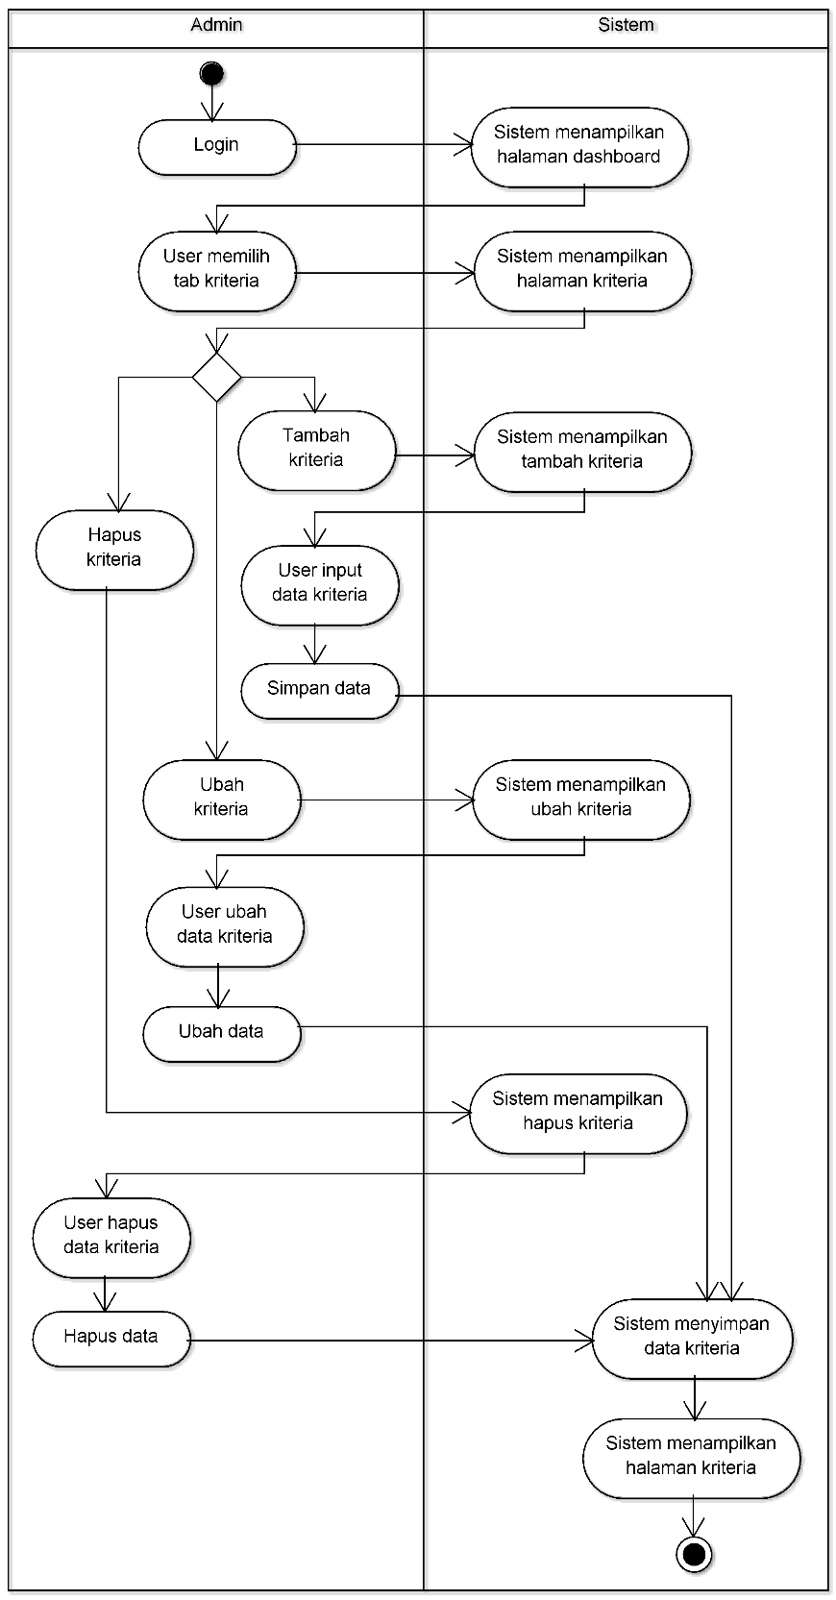
Gambar 3. 5 Activity Diagram Kelola Kriteria

- Kelola Data Santri
Gambaran aktivitas yang berjalan pada sistem kelola data santri selain hanya menampilkan data santri juga terdapat proses tambah, ubah, dan hapus. Lebih jelasnya Gambar 3.6 adalah gambaran aktivitas sebagai berikut:
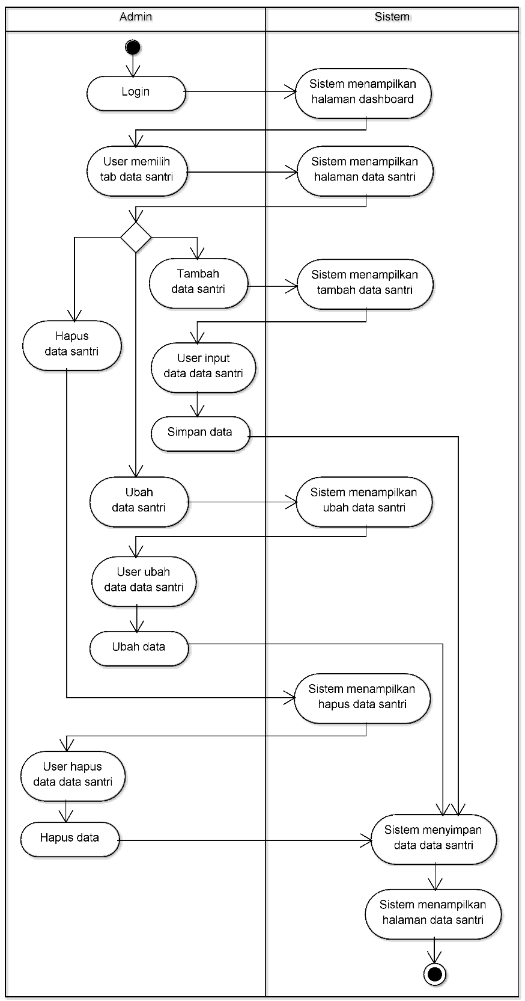
Gambar 3. 6 Activity Diagram Kelola Data Santri

- Kelola Data Nilai Tes
Gambaran alur aktivitas pada sistem kelola data nilai tes menampilkan data nilai hasil tes santri juga dapat melakukan proses tambah, ubah, dan hapus. Lebih jelasnya Gambar 3.7 adalah gambaran aktivitas sebagai berikut:
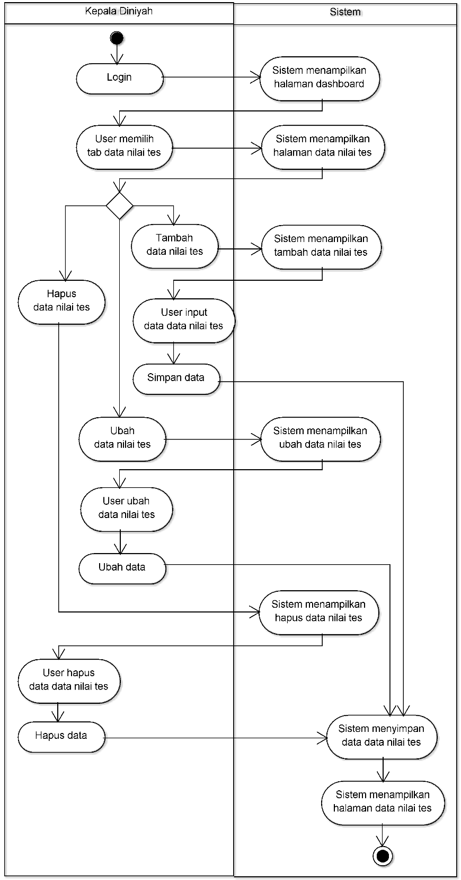
Gambar 3. 7 Activity Diagram Kelola Data Nilai Tes

- Melihat Hasil Nilai Tes
Gambaran alur aktivitas pada sistem ketika melihat hasil nilai tes seperti tampak Gambar 3.8 adalah gambaran aktivitas sebagai berikut:
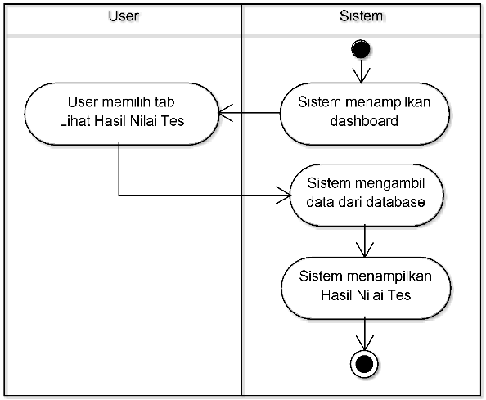
Gambar 3. 8 Activity Diagram Lihat Hasil Nilai Tes
- Isi Data Santri
Gambaran aktivitas yang berjalan pada sistem ketika melakukan isi data diri santri tampak pada-Gambar 3.9.
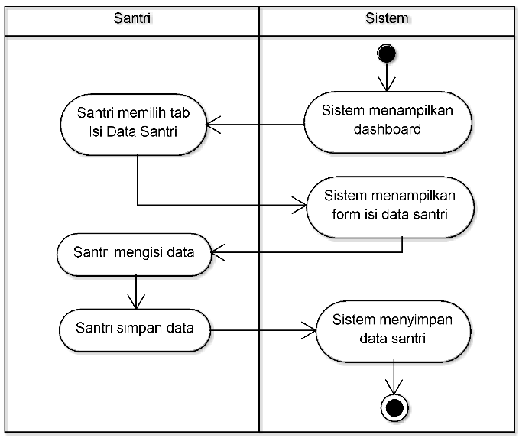
Gambar 3. 9 Activity Diagram Isi Data Santri

- Melakukan Perangkingan
Gambaran aktivitas yang berjalan pada sistem saat melakukan perangkingan dengan menggunakan metode SAW nilai santri pada setiap kriteria akan dilakukan perhitungan normalisasi kemudian dilanjutkan dengan perhitungan penjumlahan terbobot, setelah itu akan diurutkan berdasarkan nilai penjumlahan terbobot yang terbesar untuk menghasilkan perangkingan. Lebih jelasnya termuat_dalam Gambar-3.10.
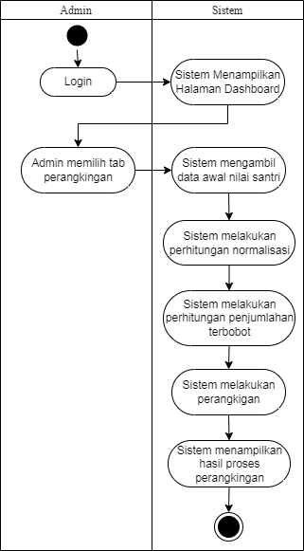
Gambar 3. 10 Activity Diagram Melakukan Perangkingan
- Melihat Hasil Perangkingan
Gambaran alur aktivitas sistem ketika melihat hasil perangkingan 50 data santri dengan nilai terbesar seperti tampak Gambar 3.11.
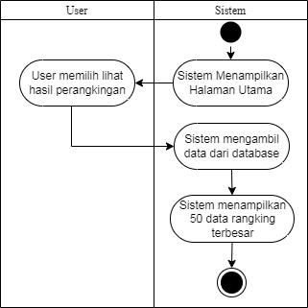
Gambar 3. 11 Activity Diagram Lihat Hasil Perangkingan
- Bubble Sort
Activity diagram pada bubble sort digunakan pada beberapa tabel seperti nama santri dan hasil nilai tes. Gambaran aktivitas yang berjalan pada sistem saat melakukan pengurutan menggunakan metode bubble sort tampak pada Gambar 3.12.
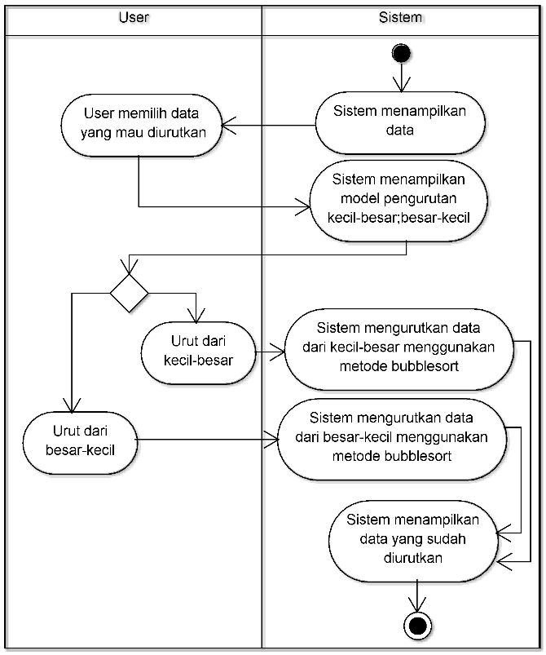
Gambar 3. 12 Activity Diagram Metode Bubble Sort
- Perancangan Data
Seluruh data yang dimasukkan oleh user dan seluruh data hasil perhitungan menggunakan metode SAW akan disimpan di dalam database. Berikut gambaran dari model database yang akan dibuat:
- CDM
Conceptual Data Model merupakan sebuah desain konsep awal dari suatu basis data yang menghubungakan antar tabel. Langkah awal dalam pembuatan basis data sebelum membangun sistem yaitu dengan merancang konsep basis data, lebih jelasnya Gambar 3.13 adalah gambaran model sebagai berikut:
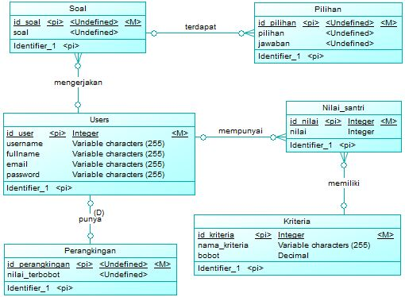
Gambar 3. 13 Conceptual Data Model Sistem Seleksi Santri Kelas Unggulan
- PDM
Physical Data Model adalah susunan model hasil implementasi dari Conceptual Data Model, juga tediri dari nama kolom dan tipe data, dan juga primary key, foreign key, beserta relasi yang menghubungkan antar tabel.
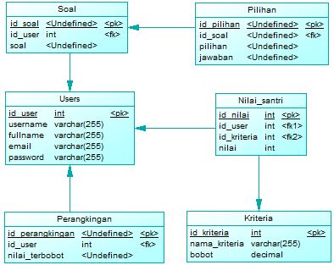
Gambar 3. 14 Physical Data Model Sistem Seleksi Santri Kelas Unggulan
- Perancangan User Interface
Perancangan user interface bertujuan untuk menunjukkan gambaran tampilan yang akan dibuat pada sistem seleksi santri kelas unggulan. Perancangan user interface dapat dilihat pada gambar berikut:
- Tampilan halaman dashboard
Pada halaman dashbboard menyajikan beberapa menu yang terdapat dalam sistem. Berikut tampak Gambar 3.15 menampilkan menu dashboard.
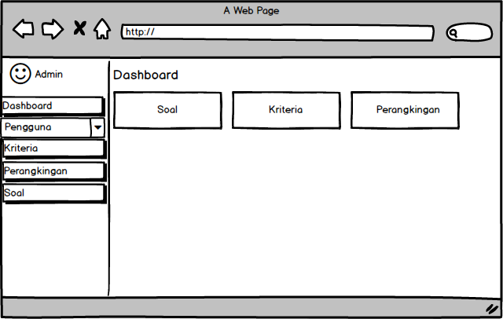
Gambar 3. 15 Tampilan Halaman Dashboard
- Tampilan halaman data kriteria
Halaman ini menampilkan data kriteria terkait nama, bobot, dan batas penilaian. Pada halaman ini dapat melakukan aksi tambah, ubah, dan hapus data kriteria. Berikut tampak Gambar 3.16 menampilkan menu data kriteria.
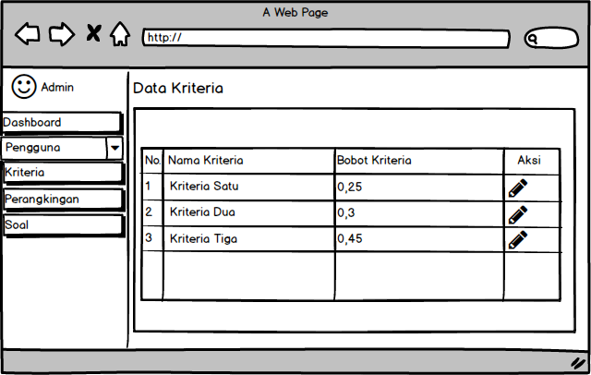
Gambar 3. 16 Tampilan Halaman Data Kriteria
- Tampilan halaman data santri
Halaman ini menampilkan data santri yang ikut serta dalam tes masuk kelas Diniyah unggulan. Berikut tampak Gambar 3.17 menampilkan menu data santri.
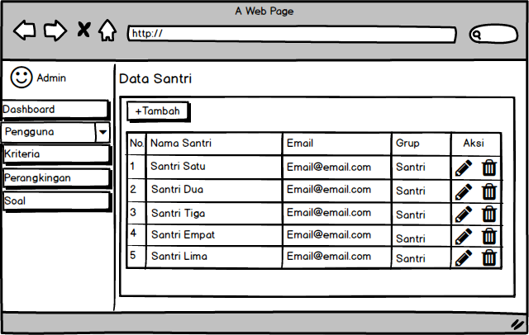
Gambar 3. 17 Tampilan Halaman Data Santri
- Tampilan halaman data nilai tes santri
Halaman ini menampilkan data nilai tes yang sudah dilakukan santri. Berikut tampak Gambar 3.18 menampilkan menu nilai tes santri.
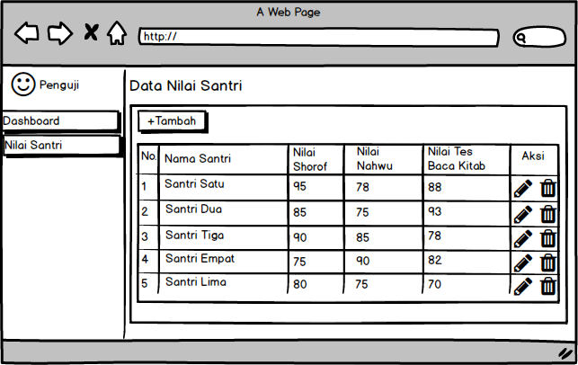
Gambar 3. 18 Tampilan Halaman Data Nilai Tes Santri
- Tampilan tambah data nilai tes santri
Halaman ini menampilkan form tambah data nilai santri yang mana setiap hasil tes yang diujikan juga termasuk dalam kritera yang sudah dimasukkan. Seperti tampak Gambar 3.19 menampilkan tambah nilai tes.
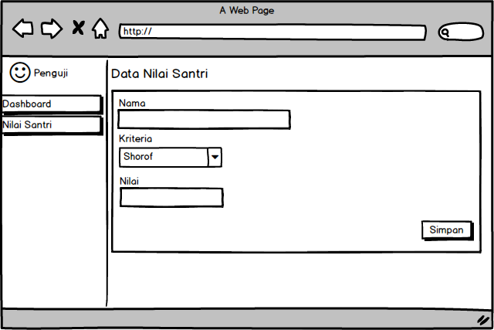
Gambar 3. 19 Tampilan Tambah Data Nilai Tes Santri
- Tampilan halaman bantuan
Halaman ini menampilkan bantuan berupa tutorial memproses sistem seleksi kelas unggulan. Lebih jelasnya seperti tampak pada Gambar 3.20.
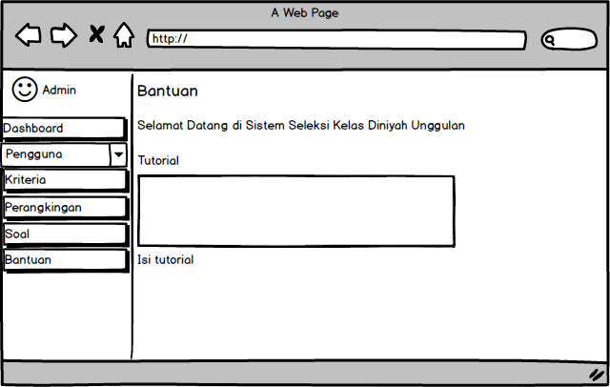
Gambar 3. 20 Tampilan Halaman Bantuan

- Tampilan halaman data hasil perangkingan
Halaman ini menampilkan hasil akhir dari proses seleksi berupa perangkingan. Untuk tampilannya terlihat dalam Gambar 3.21.
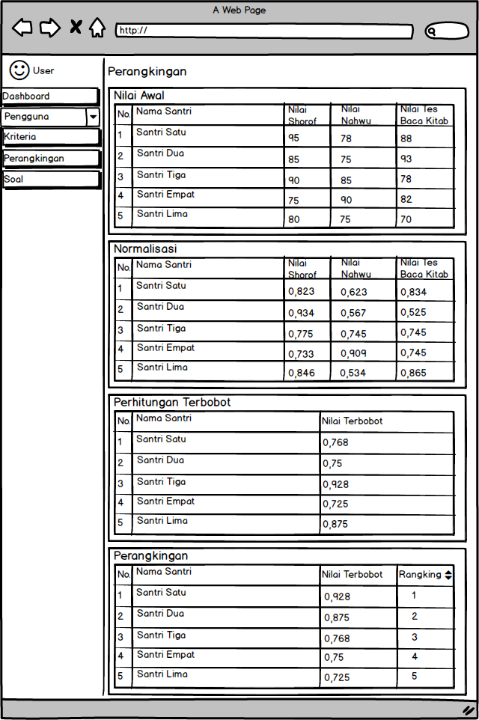 Gambar 3. 21 Tampilan Halaman Data Hasil Perangkingan
  - Metode Pengujian
Pengujian Black Box sebagai bentuk metode uji yang digunakan dalam penelitian seleksi kelas unggulan. Metode Black Box ini lebih fokus terhadap fungsionalitas dari perangkat lunak utamanya pada proses input dan output apakah sudah sesuai apa belum, melalui pemeriksaan dari data uji dan fungsionalitas perangkat lunak yang dikembangkan metode ini melakukan pengamatan hasil tes. Metode pengujian ini dilakukan oleh pengembang perangkat lunak dan user yang terlibat untuk memberi masukan data, user juga dapat mencoba beberapa fitur pada spesifikasi fungsional program.

